Конспект коррекционно-развивающего занятия
«Полетим на воздушном шаре»
в МУ КЦСОН «Радуга»
социально – реабилитационном отделении без организации
проживания для детей и подростков с ограниченными физическими и
умственными возможностями
педагога-психолога МОУ Семибратовской СОШ Шаровой О. В.

Пояснительная записка
Отделение реабилитации детей – инвалидов п. Семибратово было открыто 30 ноября 2006 года. На протяжении многих лет педагоги Семибратовской школы во главе с Егоровой Наталией Витальевной сотрудничают с отделением. Наталия Витальевна – учитель иностранного языка, осуществляла связь между друзьями из г.Косфельда (Германия) и администрациями посёлка и района при строительстве, оснащении и работе отделения. Немецкие делегации несколько раз приезжали в гости в отделение п. Семибратово.
Ежегодно педагогами школы проводятся открытые уроки по теме «Немецкий легко и весело!» и занятия для ребят из Семибратовского отделения центра «Радуга»
10.12.2019г состоялась очередная встреча. Ребята с ОВЗ с большим удовольствием вместе со школьниками и педагогами Семибратовской школы повторяли немецкие слова, пели песни, часть встречи была посвящена психологическому развитию. Конспект моего занятия представлен на конкурс.
Контингент: дети и подростки с ограниченными физическими и умственными возможностями.
Учитывая разный возраст, уровень развития физического и психического к каждому ребенку присоединить учащегося школы из 8 класса (нормативный ребенок), задачами которого будет фактически тьюторское сопровождение ребенка-инвалида на протяжении всего занятия.
Условия реализации: просторное помещение с возможностью свободно перемещаться.
Материально-техническое оснащение: магнитофон, аудио записи энергичной и спокойной музыки, цветные карандаши, напечатанные рисунки-раскраски «Воздушный шар», гимнастические коврики или общий ковер на который можно лечь, воздушный шарик (надуть), легкий пластмассовый мячик, игровой парашют.
Предполагаемые результаты для детей-инвалидов:
- приобретение положительного нового социального опыта со сверстниками и педагогами.
- возможность применения упражнений нейрогимнастики для оптимизации работы головного мозга.
- приобретению опыта работы в команде, согласованности движений,
- снижение нервно-психического напряжения.
В разработке использованы авторские упражнения.

Содержание
- Поскольку я как педагог-психолог провожу такие занятия на базе центра впервые, начать нашу встречу решила с упражнения на знакомство.
Цель: познакомиться, настроиться на дальнейшую работу.

«Добрый день ребята. Меня зовут Ольга Владимировна. Я работаю психологом в школе. Я очень люблю слушать музыку, читать книги, смотреть фильмы. А еще я очень люблю путешествовать. Сегодня я предлагаю вам вместе со мной совершить увлекательное путешествие – полет на воздушном шаре. Помогать нам будут ребята-волонтеры.(Называют свои имена). Для начала нам нужно подготовить свой воздушный шар. Каждый получает картинку-заготовку «Воздушный шар» и на нем напишет свое имя на «корзине» - в нижней части и увлечения, любимые занятия – на самом шаре».
Ребята выполняют это упражнение с помощью детей-тьютеров. При желании и возможностях ребенка можно раскрасить свой шар. (Приложение 1).
«Мы поднимаемся над землей».
- «Чтобы шар летел еще выше, мы должны разогреть свое тело, свои подготовить мышцы».
Если детям с ОВЗ требуется помощь в выполнении данной гимнастики (Например, они не находят у себя глаза уши и т.д.), волонтеры помогают. Все движения выполняются не спеша.
Звучит музыка.
Выполняем упражнения из разряда нейрогимнастики. Цель: оптимизация деятельности головного мозга, гармонизация работы обоих полушарий.

- Разбудим ушки: отлично бодрит и воздействует на активные точки массаж ушей. Нужно их мять обеими ручками, а также загибать вперед и разгибать.
- Кинезиологическая часть: уши-нос. Одной рукой берем себя за мочку уха, второй – за кончик носа. Чередуем, добиваясь максимальной скорости. То же самое пытаемся делать с хлопком между сменой рук.
- Перекрестные шаги: шаг на месте, с перекрестным соприкосновением колена и противоположного локтя.
- Я – красивый: ладошки устанавливаем так у лица, чтобы большие пальцы упирались в подбородок, а остальные пальцы в сомкнутом состоянии находились на щеках. Одновременно обеими ручками с небольшим нажимом гладим щеки от носа к ушам.
- Я – хороший: одна ручка гладит макушку круговыми движениями, а вторая – животик, затем меняем руки.
- Художник: сесть на пол, руками упереться в пол позади себя, оторвать прямые ножки от пола и нарисовать обеими ножками синхронно круг в воздухе.
- Крабик: растопыриваем пальчики «крабиком» твердо и начинаем одновременно двумя ручками массировать голову круговыми движениями.
- Колечки: сначала на одной руке делаем поочередно колечки большим и указательным, большим и средним, потом безымянным и мизинчиком. Затем второй ручкой и одновременно перебираем пальчиками обеих рук.
- Незнайка: пожимаем плечами, как будто чего-то не знаем. То правым плечом, то левым, то одновременно обоими.
- Любимое для деток упражнение: лежа на полу, поднимаем руки и ноги и синхронно трясем ими в воздухе. По команде «Замри» – полностью расслабляемся.

3. «Продолжаем полет».
Цель: способствовать приобретению опыта работы в команде, согласованности движений, снять нервно-психическое напряжение. Берем игровой парашют и воздушный шар.
Все дети берутся за полотно парашюта и 1)стараются подкинуть вверх и поймать шар. Выполняем несколько раз. 2)стараются прокатить маленький мячик по кругу 1 раз. 3) прокатить маленький мячик по кругу 2,3,4 раза. 4) прокатить маленький мячик по кругу 1 раз и загнать в лунку в середине парашюта.
4. «Идем на снижение» Приземление. «Наш полет подходит к завершению. Вы большие молодцы! Понравился ли вам наше путешествие? (Да!). Мне с вами было очень интересно и весело! Мы заслужили аплодисменты. До свидания».
Приложение 1.
Рисунок-раскраска «Воздушный шар»

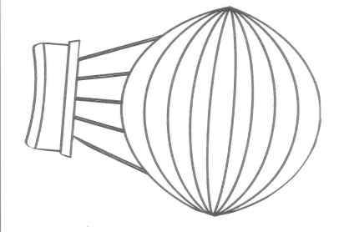

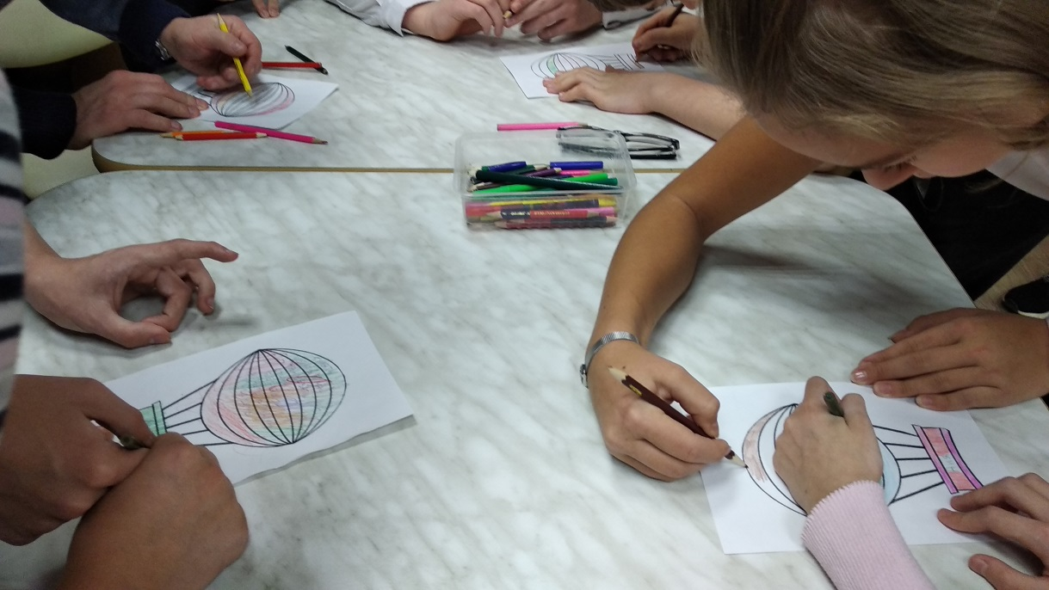
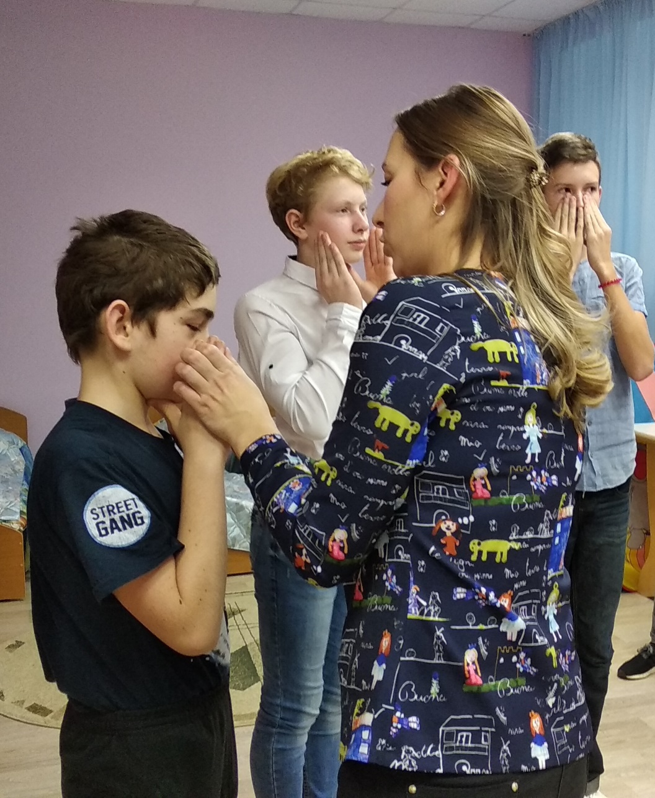
Приложение 2.
Фото с занятия «Полетим на воздушном шаре»
Используемые источники
- И. И. Мамайчук. Психокоррекционные технологии для детей с проблемами в развитии. - СПб.: Речь, 2006.

- Л.А.Митиева, Э.Я Удалова. Сенсорное воспитание детей с отклонениями в развитии: Сборник игр и игровых упражнений. – М.: Изд. «Книголюб», 2007.

- https://metodbv.ru/10-uprazhnenij-dlya-razvitiya-mozga-rebenka/

